UČENEC POUČUJE
Tema: MEDPREDMETNO POVEZOVANJE – UMETNOST IN ŠPORT OBOGATITA OSTALE PREDMETE
V petek, 4. 10. 2019, smo na OŠ Frana Metelka Škocjan obeležili svetovni dan učiteljev malo drugače. Učence sem povabila, da se za en dan preizkusijo v vlogi učitelja. Sodelovali smo v UNESCO projektu Učenec poučuje.
Kot učiteljice so se preizkusile Neli Klevišar, Ana Kapler in Maja Gorenc iz 9. a, ter Maja Fabjan in Maruša Blatnik iz 7. b. 2. šolsko uro sta učenki Maja in Ana v 4. a povezali likovno umetnost in angleščino, in sicer tako, da sta ponovili šolske potrebščine in barve ter učencem dali možnost, da so sami mešali barve in tako na praktičnem primeru videli, katera barva nastane, ko se zmeša osnovne barve.
3. šolsko uro sta učenki 7. b Maruša in Maja pripravili uro utrjevanja in preverjanja znanja angleščine v telovadnici. Učenki sta pripravili poligon s postajami. Na vsaki postaji je posamezen učenec vzel vprašanje iz stožca, ga prebral sošolcem, ki so morali pravilno odgovoriti, preden so lahko šli na naslednjo postajo.
5. šolsko uro je učenka Neli Klevišar v 6. b izvedla uro na temo šport in športne aktivnosti. Uro je začela z ogrevanjem, da so se učenci sprostili. Nato je za uvodno motivacijo vključila mehko žogo, ki so si jo učenci podajali in se pri tem na kratko predstavili ter povedali svoj najljubši šport. Učenci so se naučili, kako izpolniti člansko izkaznico za športno društvo ter nato delali po skupinah, kjer so morali predstaviti posamezni šport.
Vse učenke so bile pri svojem delu zelo marljive, samostojne in odgovorne, kakor tudi kreativne in inovativne. Vestno so same pripravile vse delo ‒ od priprav, same organizacije dela, priprave delovnih listov. Dosegle so vse zastavljene cilje. Kot mentorica sem jih pri delu spodbujala, jih usmerjala in jim pomagala pri sami izvedbi. Tudi učenci so bili z izvedenimi urami zelo zadovoljni in navdušeni nad drugačnim načinom poučevanja.
Zapisala mentorica, učiteljica angleškega jezika
Darja Plut

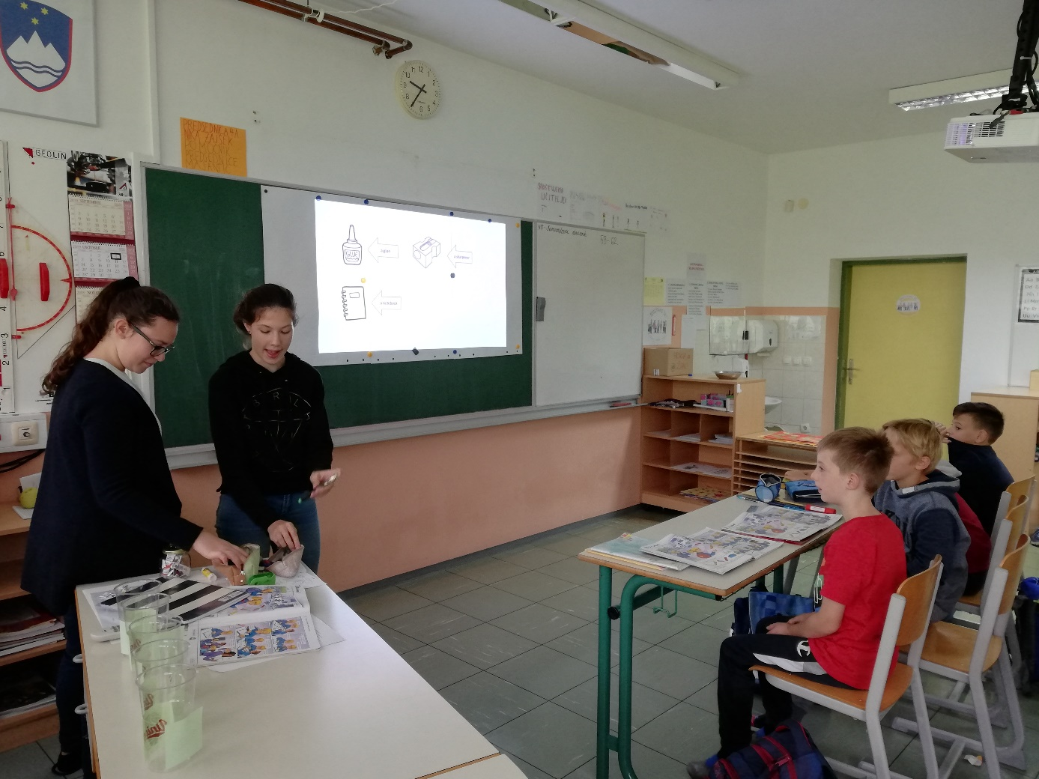
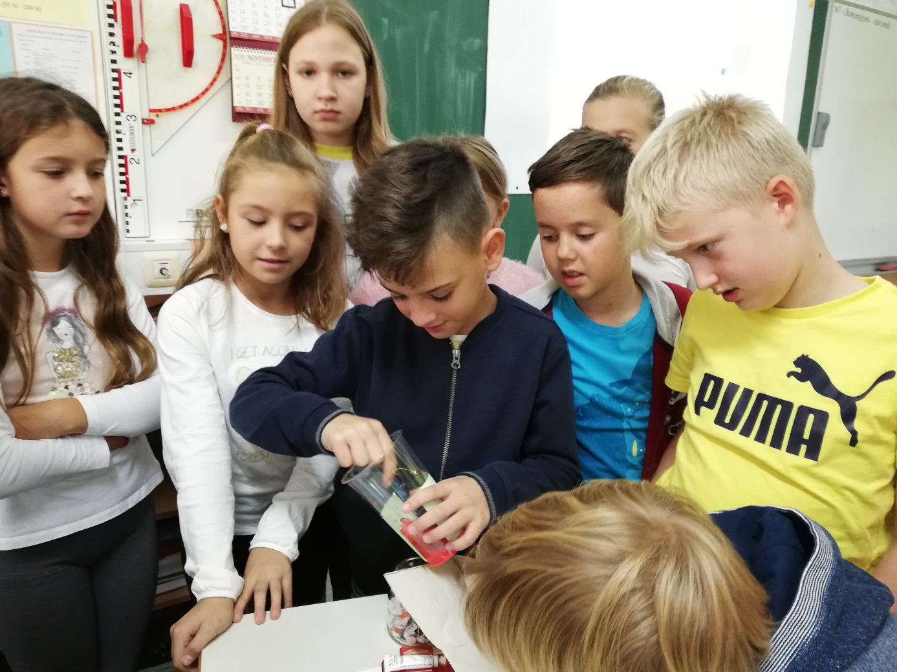
UNESCO PROJEKT: UČENEC POUČUJE – ŠPORT IN LIKOVNA UMETNOST OBOGATITA ANGLEŠČINO
MAJA GORENC in ANA KAPLER iz 9. A v 4. A
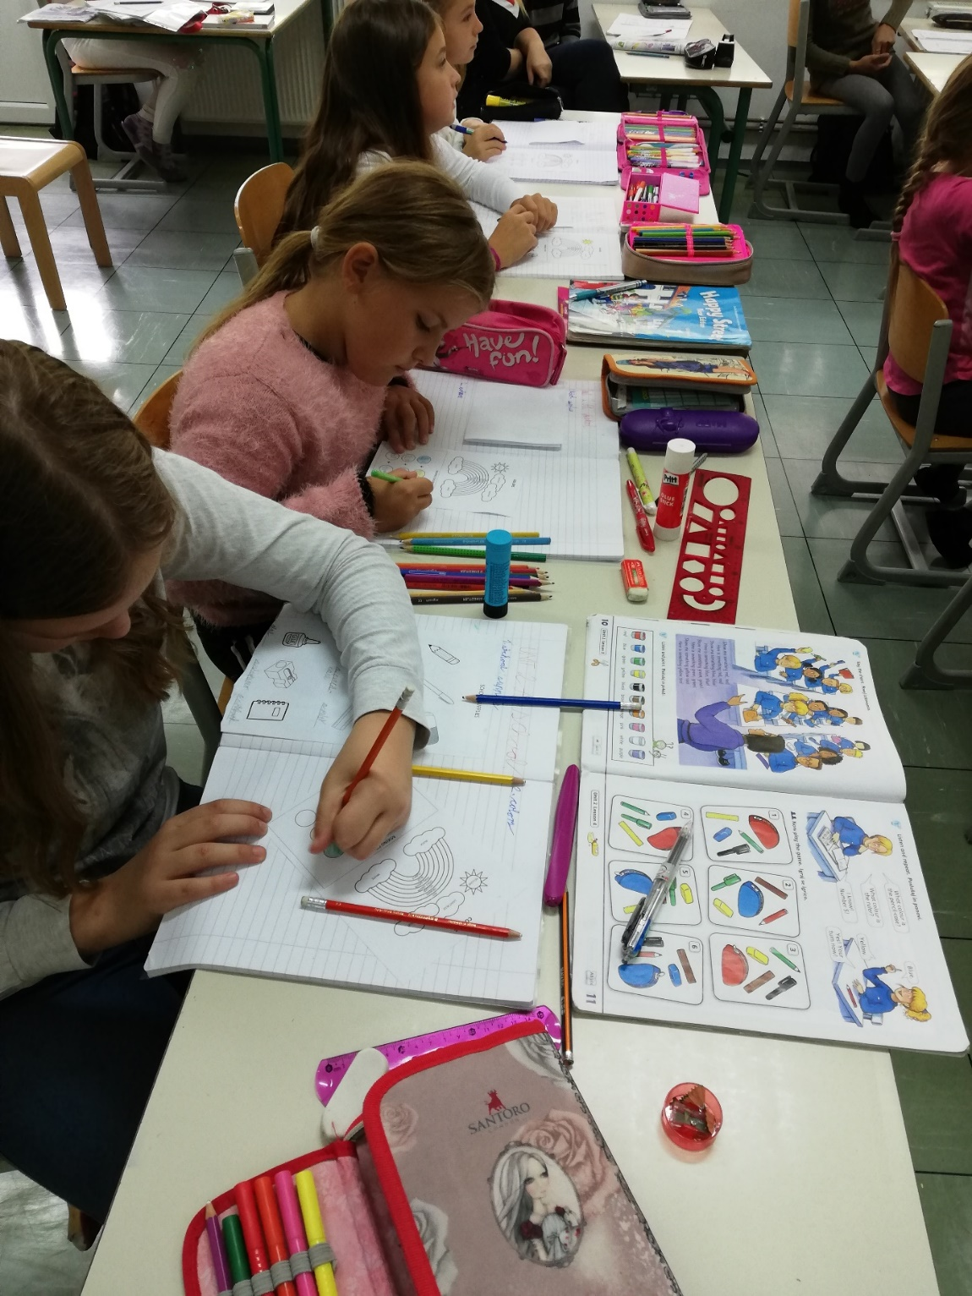

NELI KLEVIŠAR iz 9. A v 6. B
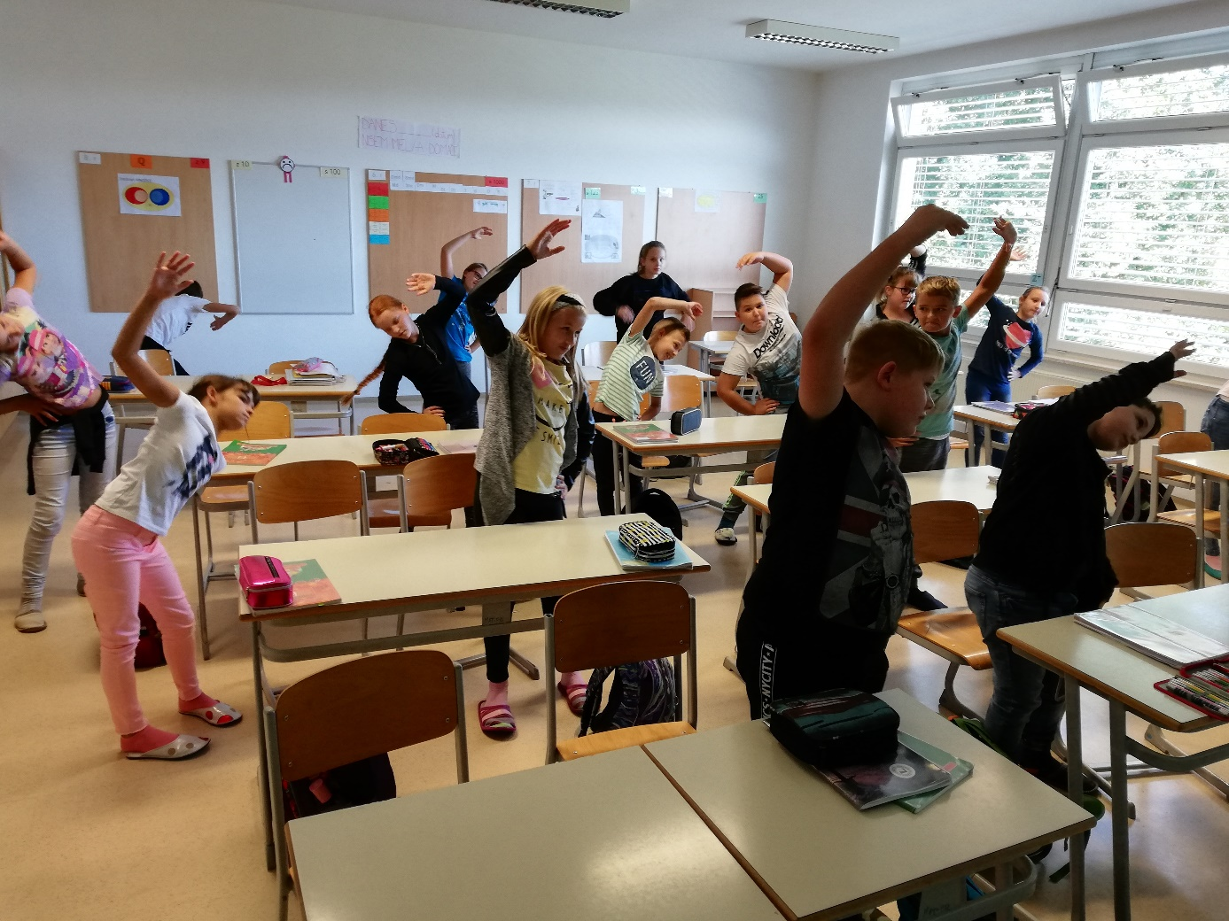
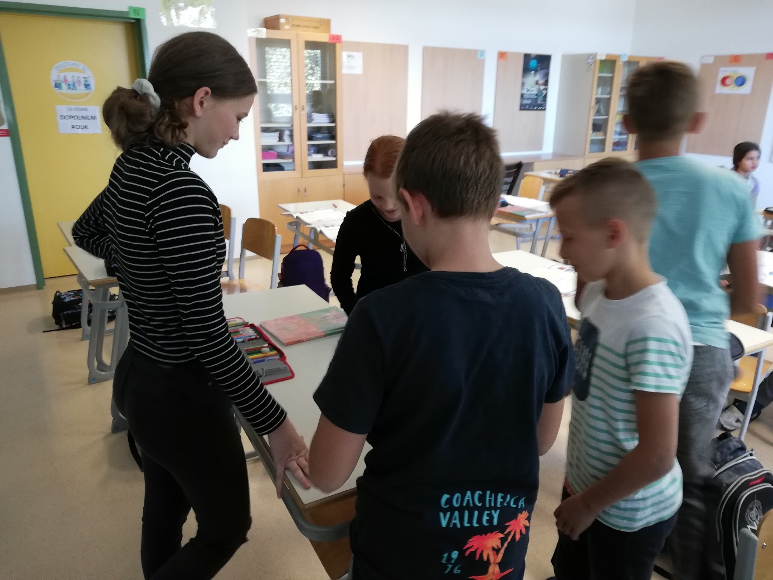
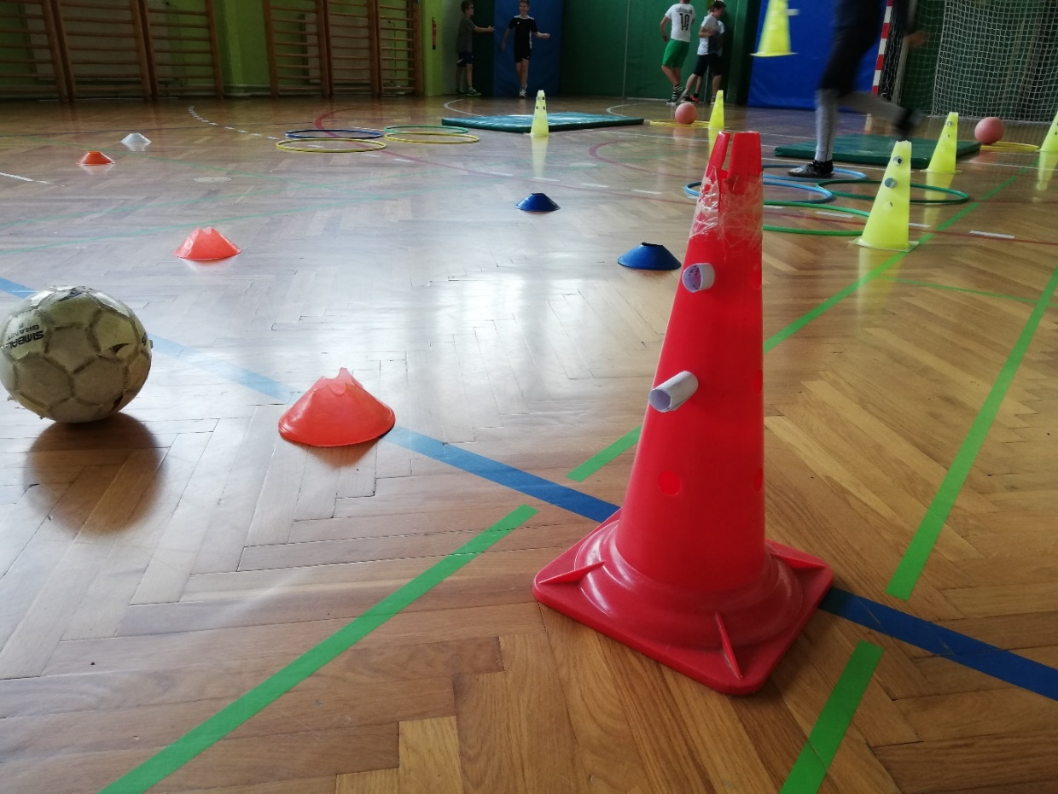
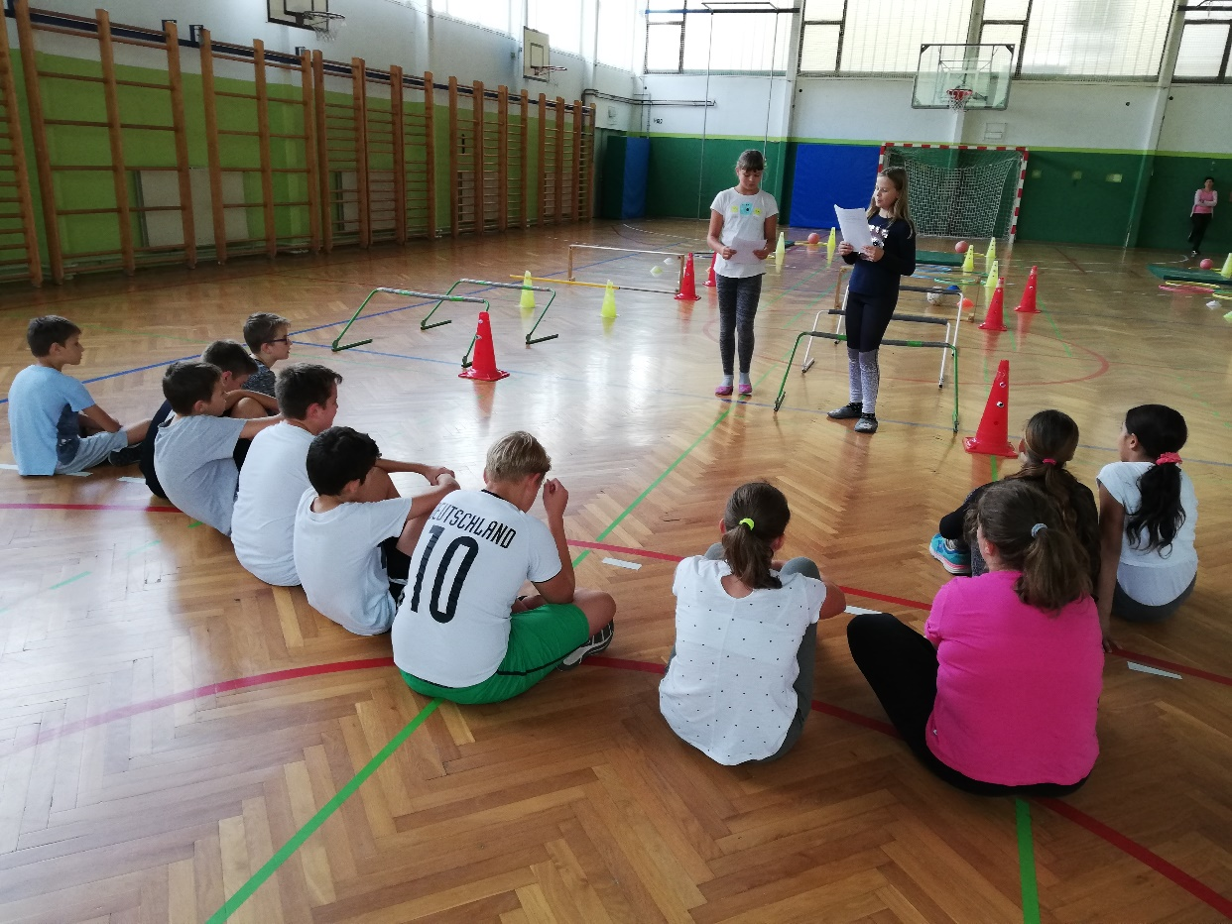
MAJA FABJAN in MARUŠA BLATNIK iz 7. B v 7. B

